Звіт
викладача Бугаєвського І.І.
про виконання навчального навантаження
з 01.11.2021 року по 06.11.2021 року

Викладач | Назва дисциплін | № група | Лекції |  |  | Практичні
 |  |  | Заплановано | Виконано | додаток | Заплановано | Виконано | Додаток
Бугаєвський І.І. | 1. Методика роботи з особовим складом | 041 |  |  |  | Т 2.7 01.11.21  початок в 11:40 |  | Скріншот № 1
 | 2. Методика роботи з особовим складом | 031 |  |  |  | Т 2.5 02.11.21  початок в 11:40 |  | Скріншот № 2
 | 3. УДМП | 021 |  |  |  | Т 4.2 04.11.21  початок в 11:40 |  | Скріншот № 3
 | 4. Тактика | 121 |  |  |  | Т 3.2 05.11.21  початок в 08:40 |  | Скріншот № 4

Додаток:

Скріншот №1. Завдання на заняття з дисципліни “Методика роботи з особовим складом” Т 2.7 (041 взвод)
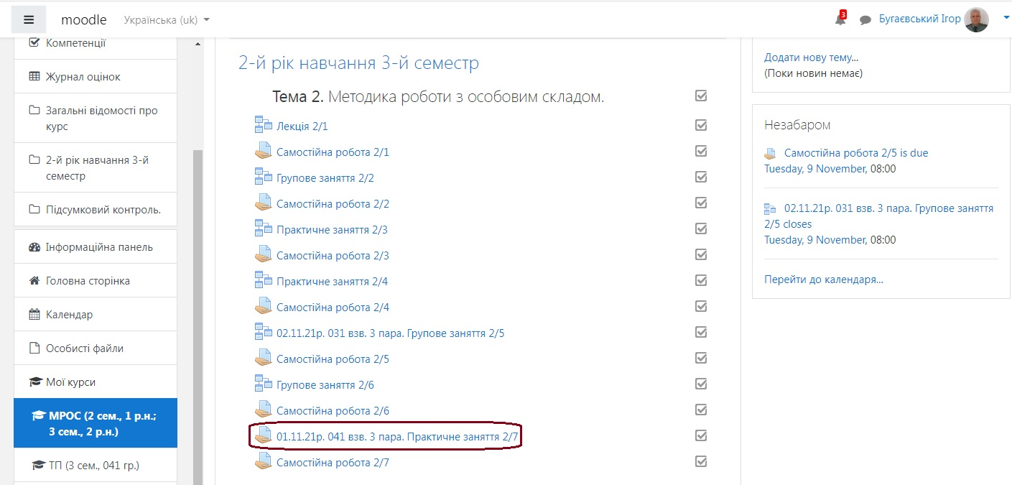

Скріншот №2. Завдання на заняття з дисципліни “Методика роботи з особовим складом” Т 2.5 (031 взвод)
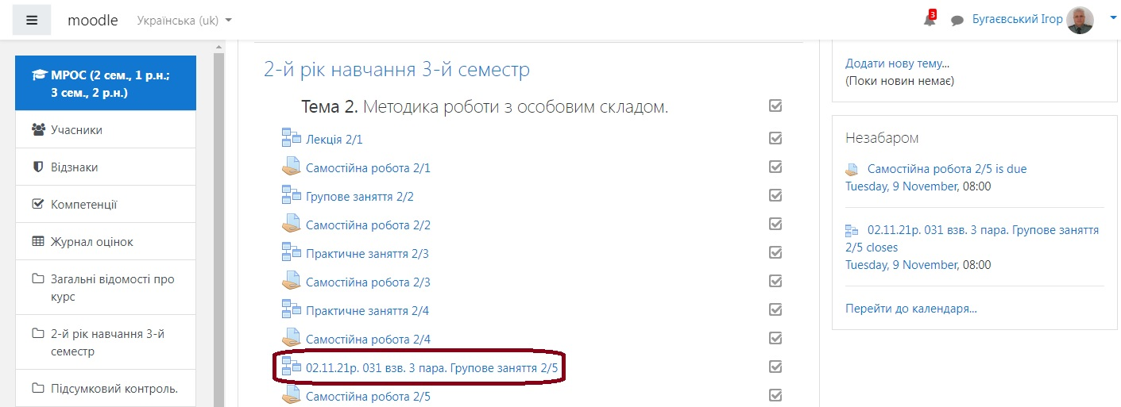

Скріншот №3. Завдання на заняття з дисципліни “Управління діями механізованих підрозділів” Т 4.2 (021 взвод)
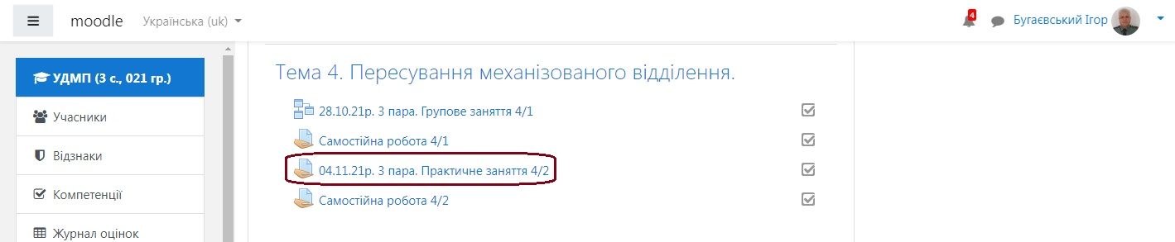

Скріншот №4. Завдання на заняття з дисципліни “Тактика” Т 3.2 (121 взвод)
